系统设计报告： A Shipping and Transportation System

柳萱莹20301164

概述：

本系统是一款物流运输系统，旨在帮助货主高效便捷地管理货物，优化物流运输流程，增强客户满意度。

前端设计：

1. 前端使用HTML、CSS和JavaScript语言进行开发，采用响应式布局设计，使用户可以在不同的设备上高效的访问和操作系统；
2. 前端结合vue框架进行页面设计，注重界面的美观性和交互性；

后端设计：

1. 后端采用Spring Boot框架，负责系统的业务逻辑、数据的处理和存储，使用Spring MVC或Spring WebFlux进行Web层开发；
2. 使用JPA/Batis框架与MySQL数据库进行交互；通过使用JWT实现API访问授权和认证；同时采用Spring Security提供的安全机制，确保系统数据及API接口请求的安全。

系统架构设计：

系统架构采用前端-后端分离的方式开发。前端通过axios向后端提供API访问，后端在接收到客户端请求后，将请求数据进行处理，并将响应数据返回给客户端。

数据库设计：

系统数据库使用MySQL，根据业务需求创建以下表：

用户表：保存系统用户信息，包含用户ID、用户名、密码、邮箱，电话的字段信息。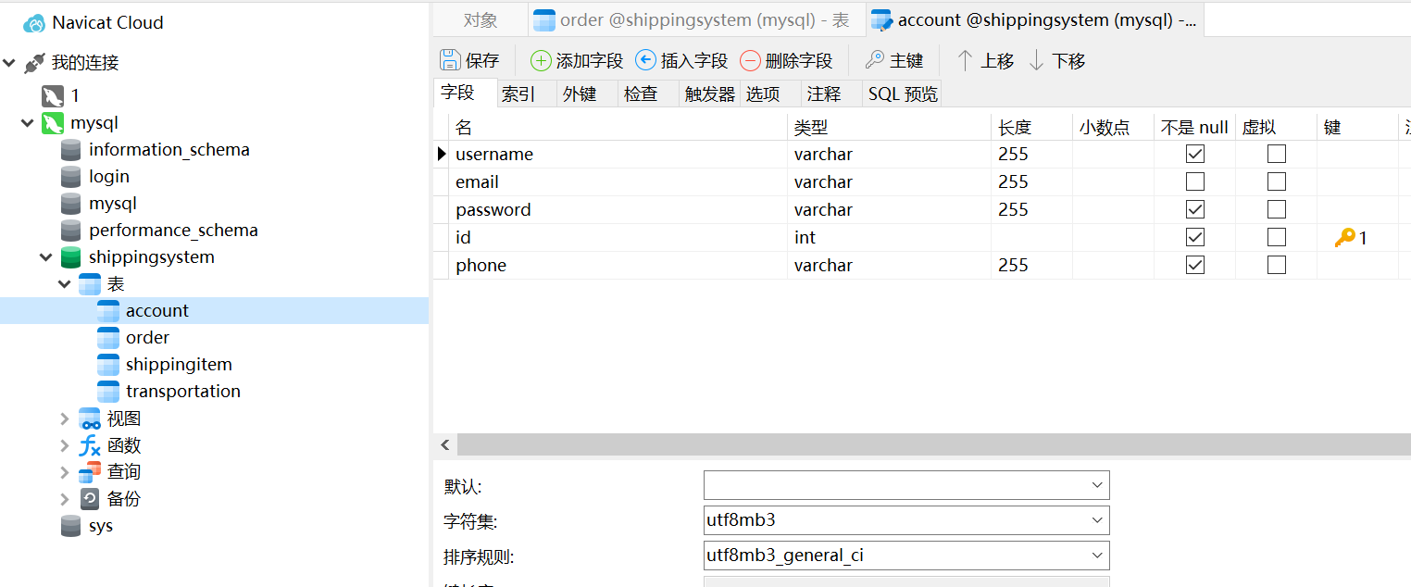

货物表：保存货物信息，包含货物ID、名称、重量、数量的字段信息。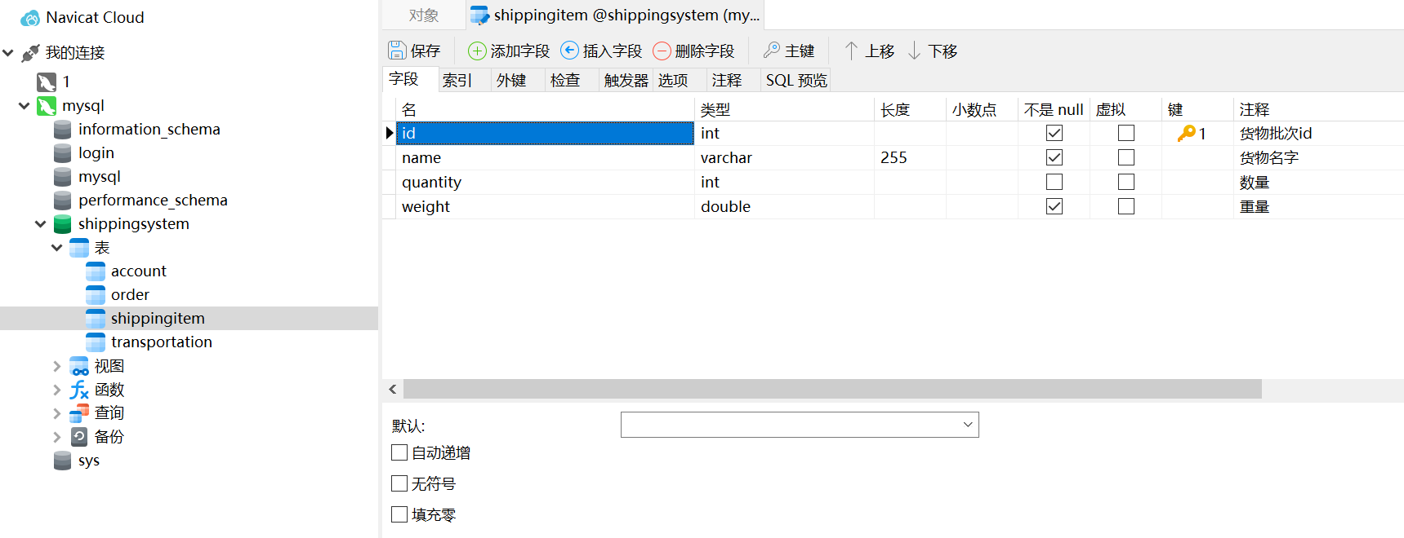

订单表：保存订单信息，包含订单ID、订单号、下单时间、订单状态，收件人姓名，收件人电话，寄出地，目的地，字段信息。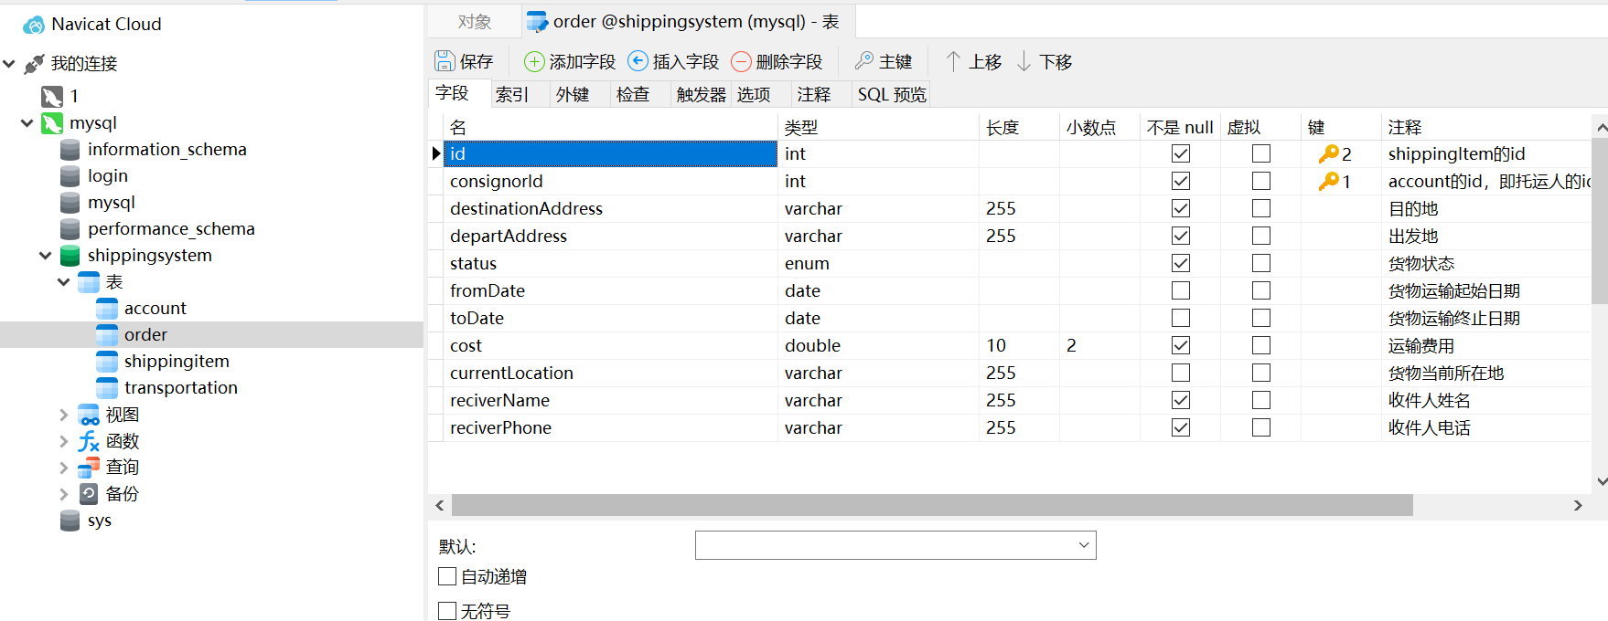

运输信息表：保存货运信息，包含运输ID、起点、终点，货物ID等字段信息。

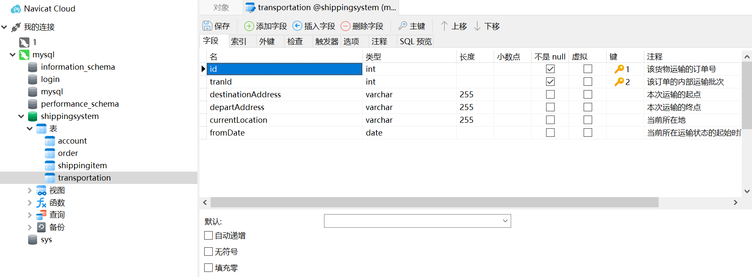

安全性设计：

系统使用JWT实现API访问授权和认证。

采用Spring Security提供的安全机制，对系统数据和API接口请求进行安全处理。

系统密码使用加盐算法进行存储和验证，保证用户密码的安全性。

客户端请求接口时需要鉴权令牌，系统在接收到请求后，需要检查请求头中的Authorization信息，识别处理器上下文中的Session。

结论：

本系统是一款高效、安全、稳定、实用的物流运输系统，它可以优化物流运输流程，提高货主的管理效率，增强客户满意度。